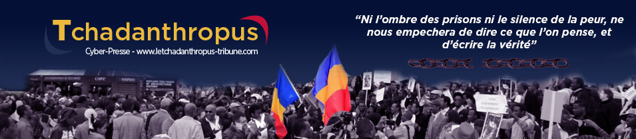
Émission – Débat sur les nouvelles révélations de la disparition d’Ibni Oumar Mahamat Saleh le dimanche 29 novembre 2020.

Heure d’émission de 15h à 16h 30 heure française.

Invités :

- Professeur Mahamat Ahamat Alhabbo Secrétaire général du parti PLD.
- Thomas Dietrich Journaliste/Écrivain.

L’émission déclinée en 2 x 45 mn sera animée par Assileck Halata Mahamat en direct sur les pages Facebook, YouTube et Tweeter de Tchadanthropus Web Média.

Les internautes pourront intervenir dans la deuxième partie de l’émission pour poser des questions et inter agir.

